しあわせ信州 自然保育で子育て & 保育士移住応援セミナー

ながの電子申請システム（QRコード、URLでのお申込み）

① 申込QRコード（スマートフォンから）
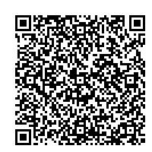

② 申込URL（パソコンから）
https://apply.e-tumo.jp/pref-nagano-u/offer/offerList_detail?tempSeq=62299

＊QRコード または URLからの申込手順

（１）QRコードまたはURLにて、アクセスします。

（２）利用者登録せずに申込む方はこちら をクリック

この手続きはメールアドレスの確認はございません。下記の内容を必ずお読みください。
と記載があります。その後

（３）下へスクロールして、利用規約に 同意する をクリック

（４）入力フォームに必要事項を入力する。（必須は必ず入力してください。）

「まだ申し込みは完了していません。」と記載されているので、
記載内容を確認してから

（５）確認へ進む をクリック

（６）内容を確認し、誤りがなければ 申込む をクリック

以上で電子申請申込みは終了です。

（問い合わせ先・申し込み先）
長野県県民文化部こども若者局こども・家庭課 担当 上条 兒玉 羽入田 藤田
TEL 026－235―7174
FAX 026―235―7390
メールアドレス katei-shien@pref.nagano.lg.jp

